ｽﾍﾟｸﾄﾙﾗﾍﾞﾙ: ｽﾍﾟｸﾄﾙ 1

ﾗｲﾌﾞﾀｲﾑ 120.0 s

収集ｼﾞｵﾒﾄﾘ[度] :

試料傾斜角 = 0.0

方位角 = 0.0

ｴﾚﾍﾞｰｼｮﾝ = 30.0

加速電圧 = 10.00 kV

ｽﾍﾟｸﾄﾙ全ｶｳﾝﾄ数 = 114392

|  |  |  |  |
| --- | --- | --- | --- |
| ｻﾝﾌﾟﾙﾃﾞｰﾀ : | ｴﾈﾙｷﾞｰ[eV] | 分解能[eV] | ｶｳﾝﾄ数 |
| ｽﾄﾛｰﾌﾞ : | 3.8 | 53.46 | 1208746 |
|  |  |  |  |
| 最適化ﾃﾞｰﾀ : ｺﾊﾞﾙﾄ K線 |  |  |  |
|  | ｴﾈﾙｷﾞｰ[eV] | 分解能[eV] | ｶｳﾝﾄ数 |
| ｽﾄﾛｰﾌﾞ : | .1 | 53.96 | 498142 |
| 最適化元素 : | 6926.7 | 142.17 | 16696 |

ｽﾍﾟｸﾄﾙ処理 :

定量計算に使用されていないﾋﾟｰｸ : 2.142, 2.425 keV

処理ｵﾌﾟｼｮﾝ : 酸素 ｽﾄｲｷｵﾒﾄﾘ

繰り返し回数 = 1

ｽﾀﾝﾀﾞｰﾄﾞ :

Na Albite 1999/06/01

Mg MgO 1999/06/01

Al Al2O3 1999/06/01

Si SiO2 1999/06/01

K MAD-10 Feldspar 1999/06/01

Ca Wollastonite 1999/06/01

Cr Cr 1999/06/01

Mn Mn 1999/06/01

Fe Fe 1999/06/01

Ni Ni 1999/06/01

|  |  |  |  |  |  |
| --- | --- | --- | --- | --- | --- |
| 元素 | 質量濃度 | 原子数 | 化合物 | 化学式 |  |
|  | [%] | 濃度[%] | 濃度[%] |  |  |
| Na K | 0.04 | 6.21 | 0.06 | Na2O |  |
| Mg K | 0.02 | 3.11 | 0.04 | MgO |  |
| Al K | 0.07 | 8.53 | 0.13 | Al2O3 |  |
| Si K | 0.18 | 20.44 | 0.37 | SiO2 |  |
| K K | 0.01 | 0.92 | 0.01 | K2O |  |
| Ca K | 0.00 | 0.17 | 0.00 | CaO |  |
| Cr K | -0.02 | -1.42 | -0.03 | Cr2O3 |  |
| Mn K | 0.00 | 0.22 | 0.00 | MnO |  |
| Fe K | 0.00 | -0.07 | 0.00 | FeO |  |
| Ni K | 0.03 | 1.68 | 0.04 | NiO |  |
| O | 0.29 | 60.21 |  |  |  |
| ﾄｰﾀﾙ | .63 |  |  |  |  |

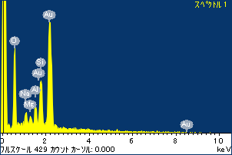

ﾌﾟﾛｼﾞｪｸﾄ : ﾌﾟﾛｼﾞｪｸﾄ 1

ｵｰﾅｰ : Administrator

領域 分析領域 3

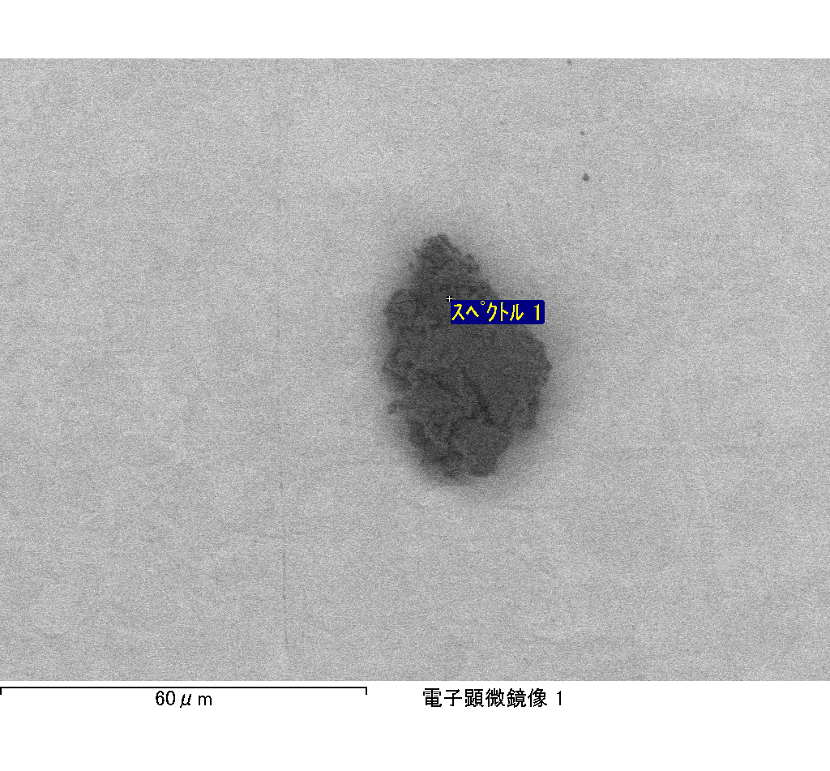

ｽﾍﾟｸﾄﾙﾗﾍﾞﾙ: ｽﾍﾟｸﾄﾙ 2

ﾗｲﾌﾞﾀｲﾑ 120.0 s

収集ｼﾞｵﾒﾄﾘ[度] :

試料傾斜角 = 0.0

方位角 = 0.0

ｴﾚﾍﾞｰｼｮﾝ = 30.0

加速電圧 = 10.00 kV

ｽﾍﾟｸﾄﾙ全ｶｳﾝﾄ数 = 114791

|  |  |  |  |
| --- | --- | --- | --- |
| ｻﾝﾌﾟﾙﾃﾞｰﾀ : | ｴﾈﾙｷﾞｰ[eV] | 分解能[eV] | ｶｳﾝﾄ数 |
| ｽﾄﾛｰﾌﾞ : | 3.8 | 53.54 | 1207855 |
|  |  |  |  |
| 最適化ﾃﾞｰﾀ : ｺﾊﾞﾙﾄ K線 |  |  |  |
|  | ｴﾈﾙｷﾞｰ[eV] | 分解能[eV] | ｶｳﾝﾄ数 |
| ｽﾄﾛｰﾌﾞ : | .1 | 53.96 | 498142 |
| 最適化元素 : | 6926.7 | 142.17 | 16696 |

ｽﾍﾟｸﾄﾙ処理 :

定量計算に使用されていないﾋﾟｰｸ : 2.142, 2.430 keV

処理ｵﾌﾟｼｮﾝ : 酸素 ｽﾄｲｷｵﾒﾄﾘ

繰り返し回数 = 1

ｽﾀﾝﾀﾞｰﾄﾞ :

Na Albite 1999/06/01

Mg MgO 1999/06/01

Al Al2O3 1999/06/01

Si SiO2 1999/06/01

K MAD-10 Feldspar 1999/06/01

Ca Wollastonite 1999/06/01

Cr Cr 1999/06/01

Mn Mn 1999/06/01

Fe Fe 1999/06/01

Ni Ni 1999/06/01

|  |  |  |  |  |  |
| --- | --- | --- | --- | --- | --- |
| 元素 | 質量濃度 | 原子数 | 化合物 | 化学式 |  |
|  | [%] | 濃度[%] | 濃度[%] |  |  |
| Na K | 0.02 | 2.12 | 0.02 | Na2O |  |
| Mg K | 0.14 | 16.33 | 0.24 | MgO |  |
| Al K | 0.01 | 0.68 | 0.01 | Al2O3 |  |
| Si K | 0.15 | 14.56 | 0.32 | SiO2 |  |
| K K | 0.00 | 0.11 | 0.00 | K2O |  |
| Ca K | 0.01 | 0.62 | 0.01 | CaO |  |
| Cr K | -0.01 | -0.33 | -0.01 | Cr2O3 |  |
| Mn K | 0.02 | 0.91 | 0.02 | MnO |  |
| Fe K | 0.13 | 6.43 | 0.17 | FeO |  |
| Ni K | 0.04 | 1.76 | 0.05 | NiO |  |
| O | 0.33 | 56.81 |  |  |  |
| ﾄｰﾀﾙ | .83 |  |  |  |  |

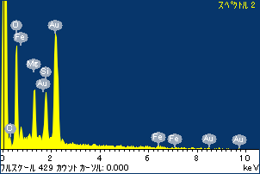

ﾌﾟﾛｼﾞｪｸﾄ : ﾌﾟﾛｼﾞｪｸﾄ 1

ｵｰﾅｰ : Administrator

領域 分析領域 3

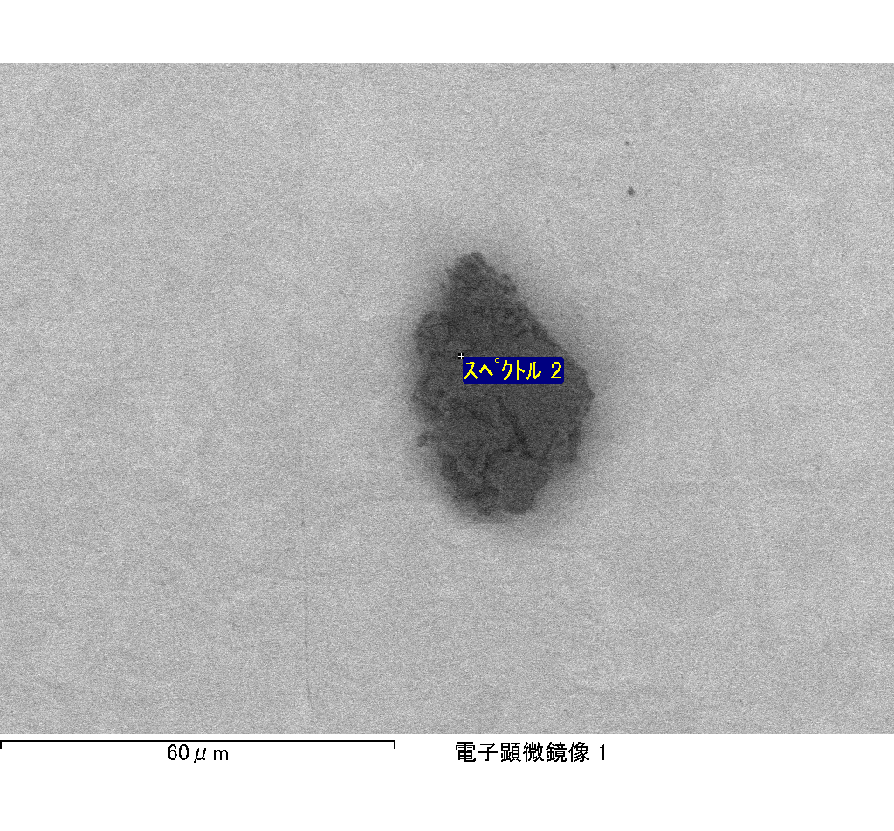

ｽﾍﾟｸﾄﾙﾗﾍﾞﾙ: ｽﾍﾟｸﾄﾙ 3

ﾗｲﾌﾞﾀｲﾑ 120.0 s

収集ｼﾞｵﾒﾄﾘ[度] :

試料傾斜角 = 0.0

方位角 = 0.0

ｴﾚﾍﾞｰｼｮﾝ = 30.0

加速電圧 = 10.00 kV

ｽﾍﾟｸﾄﾙ全ｶｳﾝﾄ数 = 113925

|  |  |  |  |
| --- | --- | --- | --- |
| ｻﾝﾌﾟﾙﾃﾞｰﾀ : | ｴﾈﾙｷﾞｰ[eV] | 分解能[eV] | ｶｳﾝﾄ数 |
| ｽﾄﾛｰﾌﾞ : | 3.8 | 53.52 | 1208274 |
|  |  |  |  |
| 最適化ﾃﾞｰﾀ : ｺﾊﾞﾙﾄ K線 |  |  |  |
|  | ｴﾈﾙｷﾞｰ[eV] | 分解能[eV] | ｶｳﾝﾄ数 |
| ｽﾄﾛｰﾌﾞ : | .1 | 53.96 | 498142 |
| 最適化元素 : | 6926.7 | 142.17 | 16696 |

ｽﾍﾟｸﾄﾙ処理 :

定量計算に使用されていないﾋﾟｰｸ : 2.139 keV

処理ｵﾌﾟｼｮﾝ : 酸素 ｽﾄｲｷｵﾒﾄﾘ

繰り返し回数 = 1

ｽﾀﾝﾀﾞｰﾄﾞ :

Na Albite 1999/06/01

Mg MgO 1999/06/01

Al Al2O3 1999/06/01

Si SiO2 1999/06/01

K MAD-10 Feldspar 1999/06/01

Ca Wollastonite 1999/06/01

Cr Cr 1999/06/01

Mn Mn 1999/06/01

Fe Fe 1999/06/01

Ni Ni 1999/06/01

|  |  |  |  |  |  |
| --- | --- | --- | --- | --- | --- |
| 元素 | 質量濃度 | 原子数 | 化合物 | 化学式 |  |
|  | [%] | 濃度[%] | 濃度[%] |  |  |
| Na K | 0.01 | 0.76 | 0.01 | Na2O |  |
| Mg K | 0.15 | 17.91 | 0.24 | MgO |  |
| Al K | 0.00 | -0.07 | 0.00 | Al2O3 |  |
| Si K | 0.13 | 13.53 | 0.28 | SiO2 |  |
| K K | 0.00 | -0.33 | -0.01 | K2O |  |
| Ca K | 0.00 | 0.35 | 0.01 | CaO |  |
| Cr K | 0.00 | -0.01 | 0.00 | Cr2O3 |  |
| Mn K | 0.00 | -0.12 | 0.00 | MnO |  |
| Fe K | 0.13 | 6.76 | 0.16 | FeO |  |
| Ni K | 0.09 | 4.60 | 0.12 | NiO |  |
| O | 0.31 | 56.63 |  |  |  |
| ﾄｰﾀﾙ | .81 |  |  |  |  |

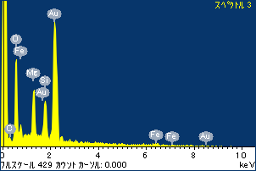

ﾌﾟﾛｼﾞｪｸﾄ : ﾌﾟﾛｼﾞｪｸﾄ 1

ｵｰﾅｰ : Administrator

領域 分析領域 3

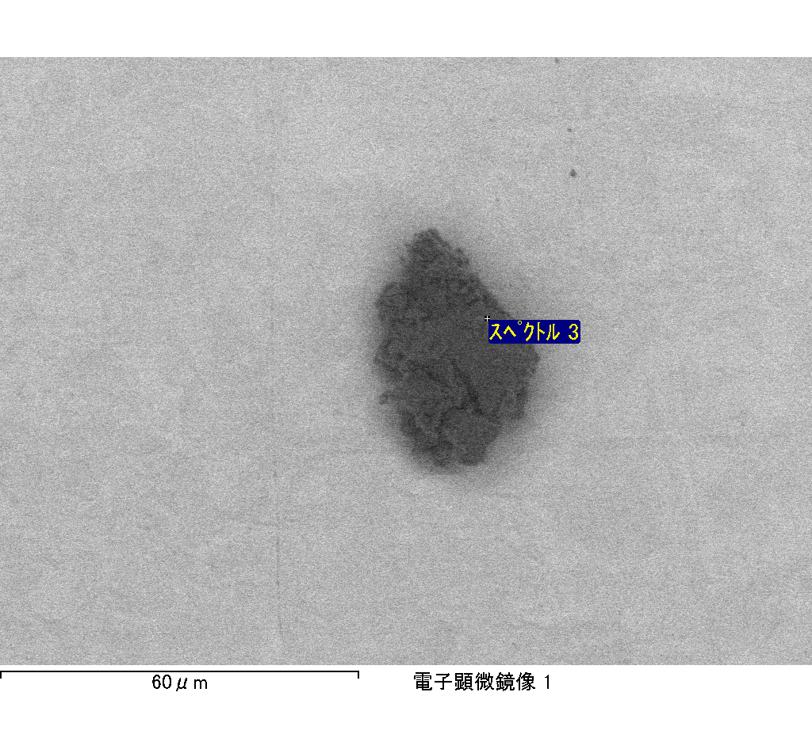

ｽﾍﾟｸﾄﾙﾗﾍﾞﾙ: ｽﾍﾟｸﾄﾙ 4

ﾗｲﾌﾞﾀｲﾑ 120.0 s

収集ｼﾞｵﾒﾄﾘ[度] :

試料傾斜角 = 0.0

方位角 = 0.0

ｴﾚﾍﾞｰｼｮﾝ = 30.0

加速電圧 = 10.00 kV

ｽﾍﾟｸﾄﾙ全ｶｳﾝﾄ数 = 110399

|  |  |  |  |
| --- | --- | --- | --- |
| ｻﾝﾌﾟﾙﾃﾞｰﾀ : | ｴﾈﾙｷﾞｰ[eV] | 分解能[eV] | ｶｳﾝﾄ数 |
| ｽﾄﾛｰﾌﾞ : | 3.8 | 53.52 | 1208305 |
|  |  |  |  |
| 最適化ﾃﾞｰﾀ : ｺﾊﾞﾙﾄ K線 |  |  |  |
|  | ｴﾈﾙｷﾞｰ[eV] | 分解能[eV] | ｶｳﾝﾄ数 |
| ｽﾄﾛｰﾌﾞ : | .1 | 53.96 | 498142 |
| 最適化元素 : | 6926.7 | 142.17 | 16696 |

ｽﾍﾟｸﾄﾙ処理 :

定量計算に使用されていないﾋﾟｰｸ : 2.137, 2.434 keV

処理ｵﾌﾟｼｮﾝ : 酸素 ｽﾄｲｷｵﾒﾄﾘ

繰り返し回数 = 1

ｽﾀﾝﾀﾞｰﾄﾞ :

Na Albite 1999/06/01

Mg MgO 1999/06/01

Al Al2O3 1999/06/01

Si SiO2 1999/06/01

K MAD-10 Feldspar 1999/06/01

Ca Wollastonite 1999/06/01

Cr Cr 1999/06/01

Mn Mn 1999/06/01

Fe Fe 1999/06/01

Ni Ni 1999/06/01

|  |  |  |  |  |  |
| --- | --- | --- | --- | --- | --- |
| 元素 | 質量濃度 | 原子数 | 化合物 | 化学式 |  |
|  | [%] | 濃度[%] | 濃度[%] |  |  |
| Na K | 0.00 | -0.33 | 0.00 | Na2O |  |
| Mg K | 0.10 | 15.69 | 0.17 | MgO |  |
| Al K | 0.01 | 1.08 | 0.01 | Al2O3 |  |
| Si K | 0.08 | 11.12 | 0.18 | SiO2 |  |
| K K | 0.00 | 0.11 | 0.00 | K2O |  |
| Ca K | 0.01 | 0.58 | 0.01 | CaO |  |
| Cr K | -0.02 | -1.20 | -0.02 | Cr2O3 |  |
| Mn K | 0.03 | 2.01 | 0.04 | MnO |  |
| Fe K | 0.15 | 9.75 | 0.19 | FeO |  |
| Ni K | 0.09 | 5.62 | 0.11 | NiO |  |
| O | 0.24 | 55.58 |  |  |  |
| ﾄｰﾀﾙ | .69 |  |  |  |  |

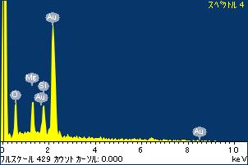

ﾌﾟﾛｼﾞｪｸﾄ : ﾌﾟﾛｼﾞｪｸﾄ 1

ｵｰﾅｰ : Administrator

領域 分析領域 3

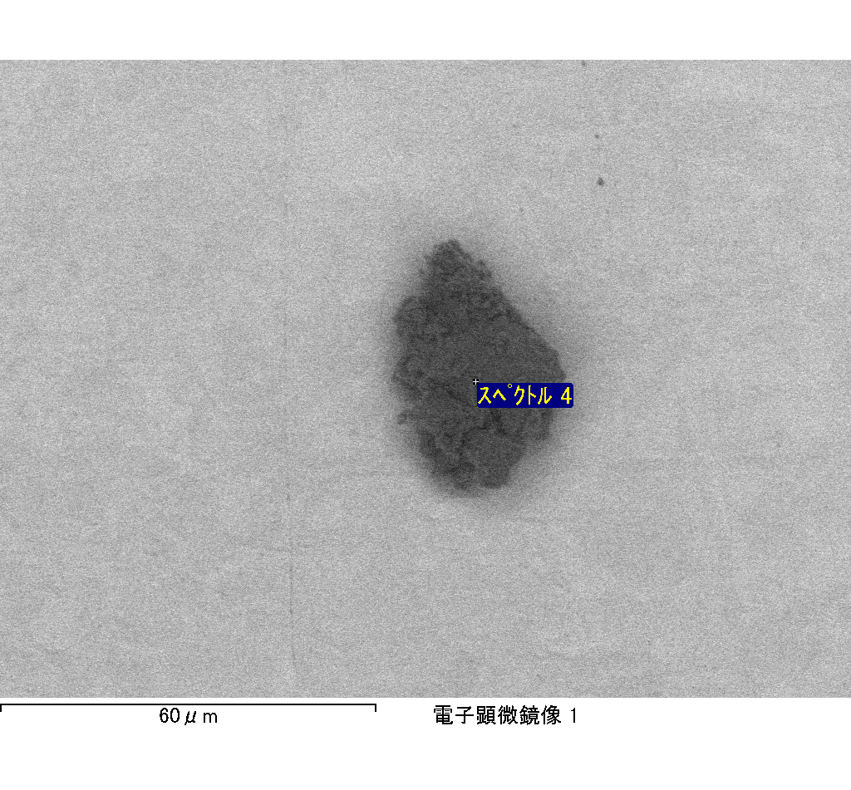

ｽﾍﾟｸﾄﾙﾗﾍﾞﾙ: ｽﾍﾟｸﾄﾙ 5

ﾗｲﾌﾞﾀｲﾑ 120.0 s

収集ｼﾞｵﾒﾄﾘ[度] :

試料傾斜角 = 0.0

方位角 = 0.0

ｴﾚﾍﾞｰｼｮﾝ = 30.0

加速電圧 = 10.00 kV

ｽﾍﾟｸﾄﾙ全ｶｳﾝﾄ数 = 112205

|  |  |  |  |
| --- | --- | --- | --- |
| ｻﾝﾌﾟﾙﾃﾞｰﾀ : | ｴﾈﾙｷﾞｰ[eV] | 分解能[eV] | ｶｳﾝﾄ数 |
| ｽﾄﾛｰﾌﾞ : | 3.8 | 53.49 | 1208945 |
|  |  |  |  |
| 最適化ﾃﾞｰﾀ : ｺﾊﾞﾙﾄ K線 |  |  |  |
|  | ｴﾈﾙｷﾞｰ[eV] | 分解能[eV] | ｶｳﾝﾄ数 |
| ｽﾄﾛｰﾌﾞ : | .1 | 53.96 | 498142 |
| 最適化元素 : | 6926.7 | 142.17 | 16696 |

ｽﾍﾟｸﾄﾙ処理 :

定量計算に使用されていないﾋﾟｰｸ : 2.142, 2.430 keV

処理ｵﾌﾟｼｮﾝ : 酸素 ｽﾄｲｷｵﾒﾄﾘ

繰り返し回数 = 1

ｽﾀﾝﾀﾞｰﾄﾞ :

Na Albite 1999/06/01

Mg MgO 1999/06/01

Al Al2O3 1999/06/01

Si SiO2 1999/06/01

K MAD-10 Feldspar 1999/06/01

Ca Wollastonite 1999/06/01

Cr Cr 1999/06/01

Mn Mn 1999/06/01

Fe Fe 1999/06/01

Ni Ni 1999/06/01

|  |  |  |  |  |  |
| --- | --- | --- | --- | --- | --- |
| 元素 | 質量濃度 | 原子数 | 化合物 | 化学式 |  |
|  | [%] | 濃度[%] | 濃度[%] |  |  |
| Na K | 0.01 | 1.44 | 0.01 | Na2O |  |
| Mg K | 0.11 | 18.72 | 0.19 | MgO |  |
| Al K | 0.01 | 1.00 | 0.01 | Al2O3 |  |
| Si K | 0.11 | 15.55 | 0.23 | SiO2 |  |
| K K | 0.02 | 1.61 | 0.02 | K2O |  |
| Ca K | 0.00 | -0.20 | 0.00 | CaO |  |
| Cr K | 0.02 | 1.74 | 0.03 | Cr2O3 |  |
| Mn K | 0.04 | 2.63 | 0.05 | MnO |  |
| Fe K | 0.09 | 6.79 | 0.12 | FeO |  |
| Ni K | -0.10 | -7.00 | -0.13 | NiO |  |
| O | 0.23 | 57.70 |  |  |  |
| ﾄｰﾀﾙ | .53 |  |  |  |  |

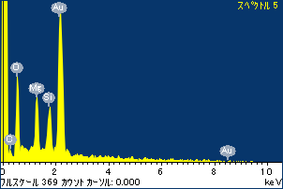

ﾌﾟﾛｼﾞｪｸﾄ : ﾌﾟﾛｼﾞｪｸﾄ 1

ｵｰﾅｰ : Administrator

領域 分析領域 3

